ZDRAVJE V VRTCU 2022/2023 – SKUPINA GUMBKI

- Varnost v prometu in na igrišču

Spoznavali smo vozila ter jih razvrščali glede na to, ali vozijo po cesti, tirih, vodi ali zraku. Pogovarjali smo se o tem, kaj je pomembno za varno vožnjo z avtom. Izdelali smo trganko avta ter za kolesa uporabili odpadne pokrovčke. Prepevali smo pesmi Kolesa na avtu se okrog vrte, Z avtobusom k teti, na sprehodu do železniške postaje pa še pesem o vlaku Ču-ču train. Naučili smo se, kako se pravilno prečka cesto. Prebrali smo zgodbo Pot v šolo, si ogledali različne prometne znake na velikem plakatu, med sprehodom pa smo trenirali pravilno prečkanje ceste ter opazovali prometne znake, ki smo jih videli v okolici vrtca. Izpeljali smo kolesarski dan: pogovorili smo se o varni vožnji in pomenu čelade, poslušali zgodbo Kdo je najboljši ter ugotovili, da to ni pomembno, da pa je pomembno, da poskrbimo za varnost. Otroci so se nato vozili po kolesarskem poligonu in po pump tracku. Ogledali smo si risanki Franček vozi kolo ter Frančkova čelada.
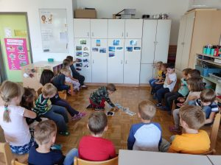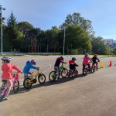

- Zdrava prehrana
Pogovarjali smo se o zdravi in manj zdravi hrani, rešili učni list, se igrali didaktično igro "nahrani me z zdravo hrano", poimenovali smo različno sadje in zelenjavo, ter ob svetovnem dnevu hrane za zajtrk okušali zdrav zelenjavno-mesni namaz. Iz reklam smo izrezovali sličice sadja in zelenjave in jih lepili v ustrezno skupino. Igrali smo se igro spomin sadje-zelenjava. Izdelali smo smešne slike obrazov iz sličic hrane. Ob tradicionalnem slovenskem zajtrku smo pripravili posebne pogrinjke in namizno dekoracijo ter zaužili zdrav zajtrk iz lokalno pridelane hrane.
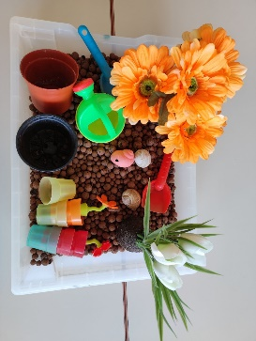
Spomladi smo se pogovarjali o tem, od kod hrana pride, kako jo pridelamo. V igralnici smo uredili različne kotičke za igro (vrtnarski kotiček, zajčkov vrtiček, zajčkova tržnica). Sodelovali smo v natečaju "Glej, kako rastem" in se potegovali za visoko gredo, da bi vanjo posadili/posejali pridelke in bi jo s skupnimi močmi obdelovali. Risali smo vrtičke in izdelali njivo. Posadili smo žito in opazovali, kako raste. Poslušali smo pravljico Repa velikanka, Jakec vrtnari ter Jakec in čarobni fižolček.
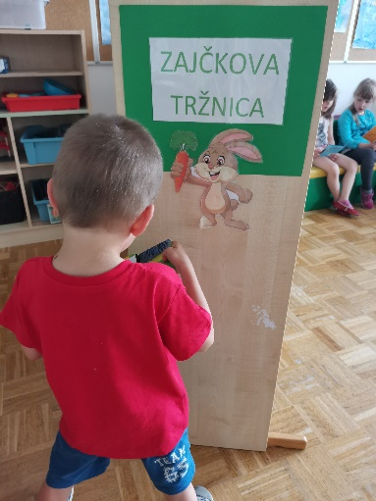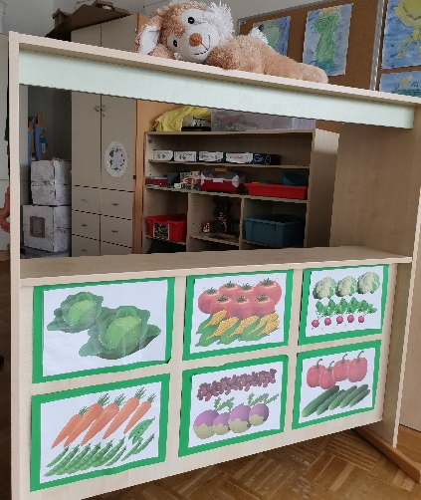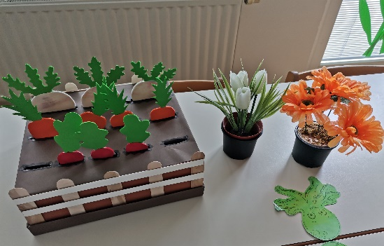
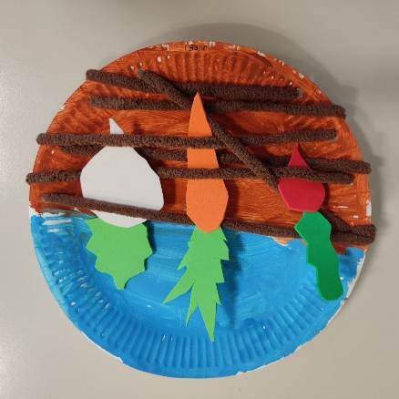
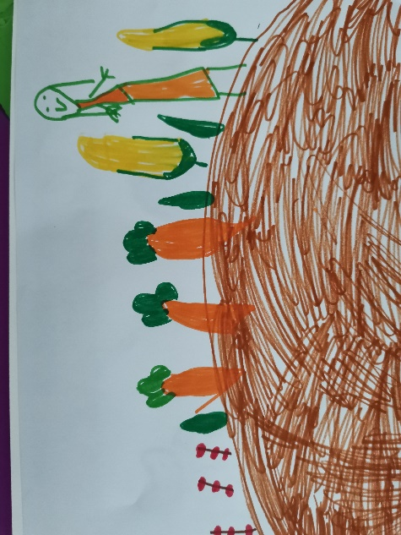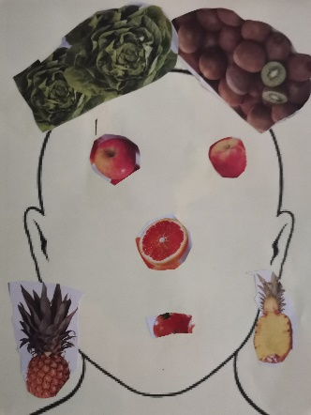

- ČUSTVA
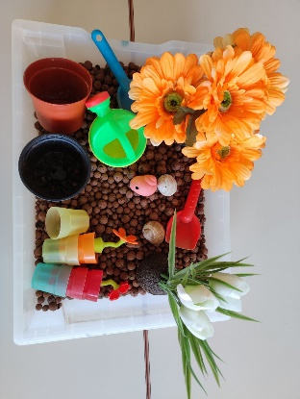
Spoznali nekaj osnovnih čustev in se ob branju raznih pravljic in ogledu risanke Vrvež v moji glavi o njih pogovarjali. Izdelali smo hišico počutja, v katero so otroci ob prihodu v vrtec pripeli svoj znak glede na svoje počutje. V posebnih tabelah smo daljše časovno obdobje beležili počutje otrok ter vzrok zanj. Otroci so imeli na razpolago različne didaktične igre na temo čustev. Poslušali smo pravljico o čustvih A maš jazbeca? in jo uprizorili z lutkami. S socialno pedagoginjo smo se učili sproščanja – pokazala nam je, kako sedeti pri miru kot žaba. Obiskal nas je medvedek Godrnjavček in nam zaupal, kako je dobil svoje ime ter na kakšen način je premagal svoje težave. Prijazno se je ponudil, da bo otrokom pomagal, kadar se ne bodo počutili dobro. Uredili smo mu poseben kotiček, v katerem so se otroci zelo radi zadrževali. V tednu otroka smo se pod geslom "Skup se mava dobr" imeli dobro: plesali smo, spoznavali živali, jih božali, risali v različnih tehnikah in se ob tem sproščali. Obiskal pa nas je tudi čarovnik Luka in nam pričaral razigrano, sproščeno in zanimivo čarovniško dopoldne.
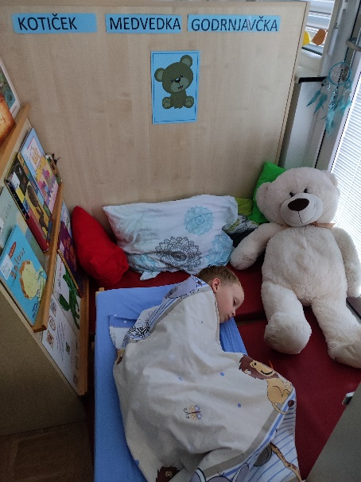

- Zobozdravstvena vzgoja

Poslušali smo pravljico "Ah, ti zobki" in se pogovarjali o zobkih in skrbi za zdrave zobe. Ogledali smo si risanko Kaja pri zobozdravniku in se pogovarjali o obisku zobozdravnika, otroci pa so se likovno izražali na to temo. Naredili smo poskus z jajcem in kisom, da so si otroci lažje predstavljali, kako bakterije uničijo zobno sklenino. Otroci so na plastificiranih predlogah ter na povodnemu konju trenirali ščetkanje zob. Med letom so nas večkrat obiskale zdravstvene delavke iz zdravstvenega doma in nam predstavile pravilno ščetkanje zob ter umivanje rok. Tudi z njimi so se otroci pogovarjali o skrbi za zobe, o higieni telesa in zdravi prehrani.
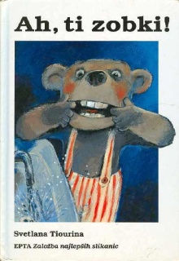
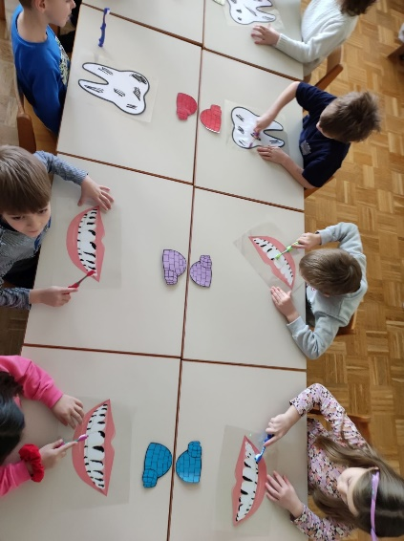
- Gibanje
Skoraj vsako sredo smo imeli gibalno urico v šolski telovadnici. Kadar je bilo vreme slabo, smo v igralnici izvajali gibalne minutke, otrokom pa so bile zelo všeč tudi vaje tabate za otroke. Veliko smo se dnevno gibali na igrišču ter šli na sprehode v bližnjo okolico vrtca. Izvedli smo tudi več pohodov v bolj oddaljeno okolico. Izpeljali smo dva kolesarska dneva ter izvedli naloge za športno značko. Otroci so se udeležili tudi tradicionalnega Prestranškega teka.
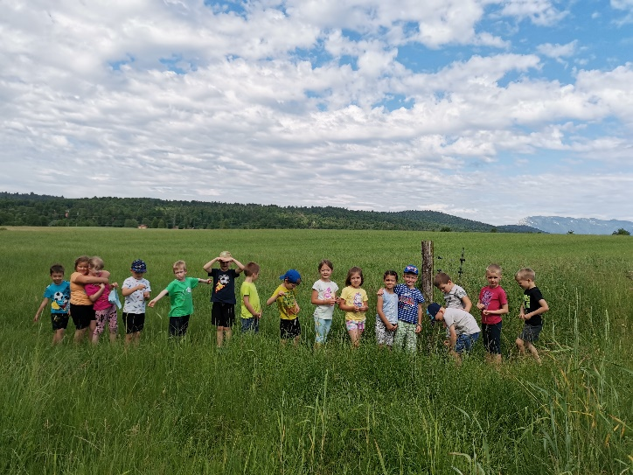
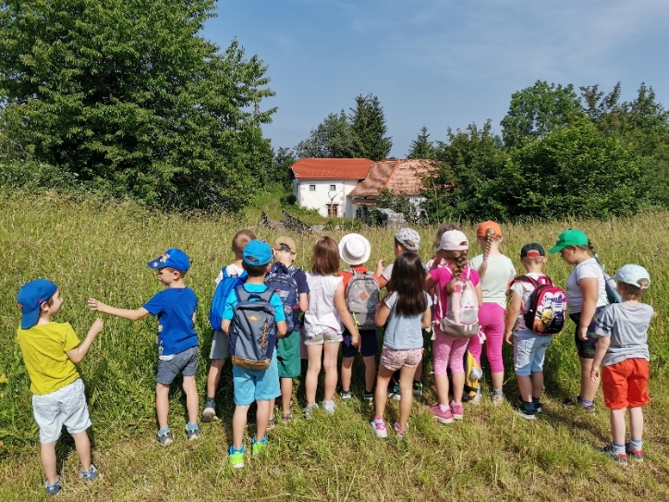
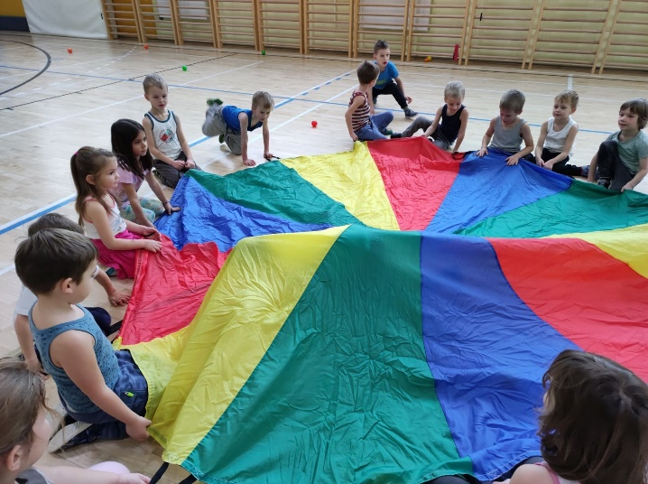
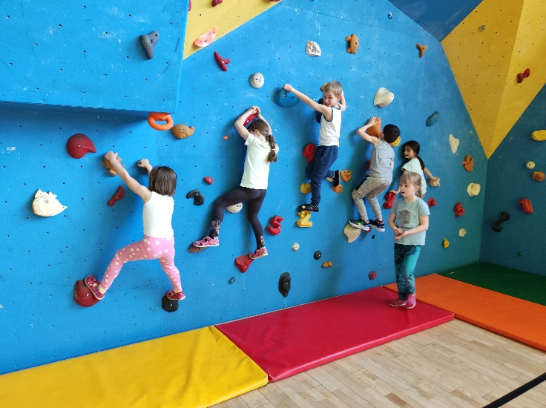
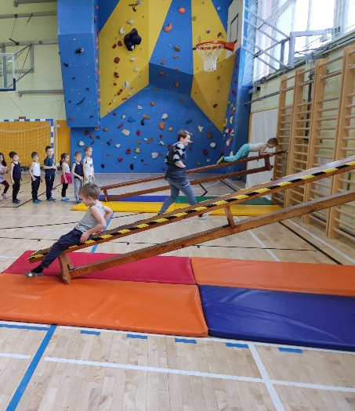
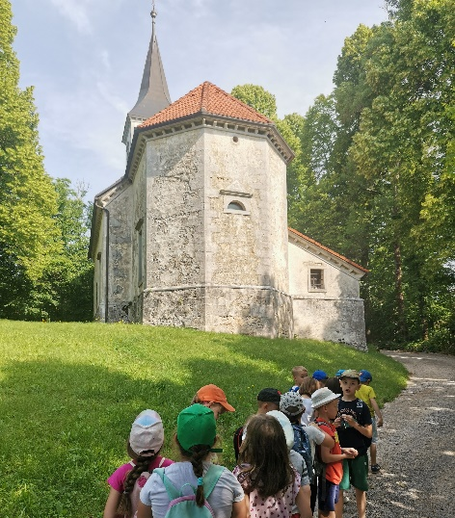
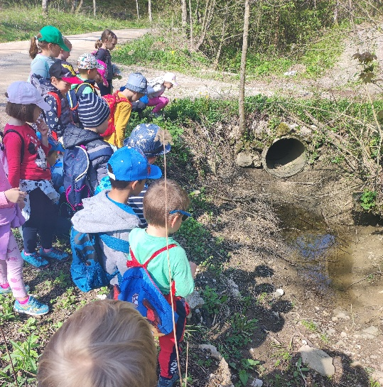
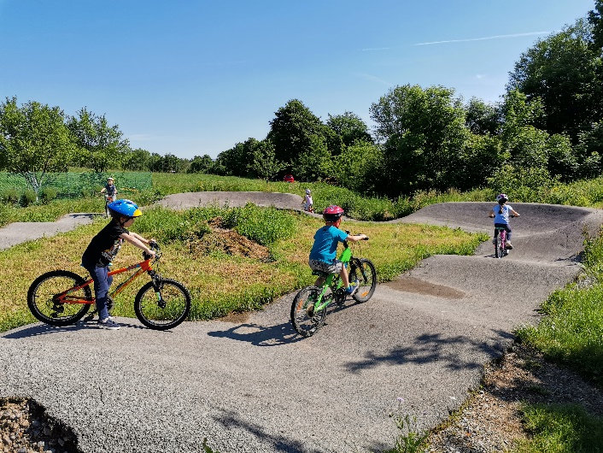
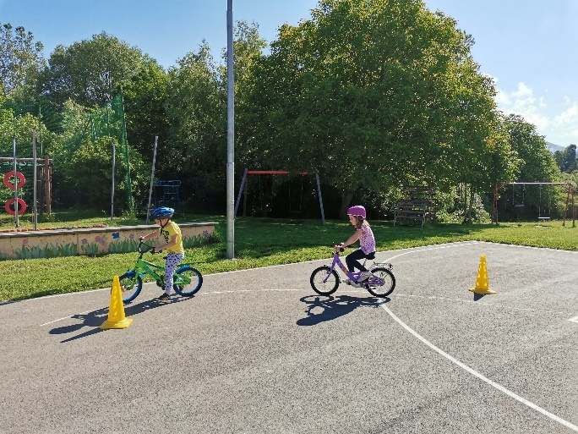
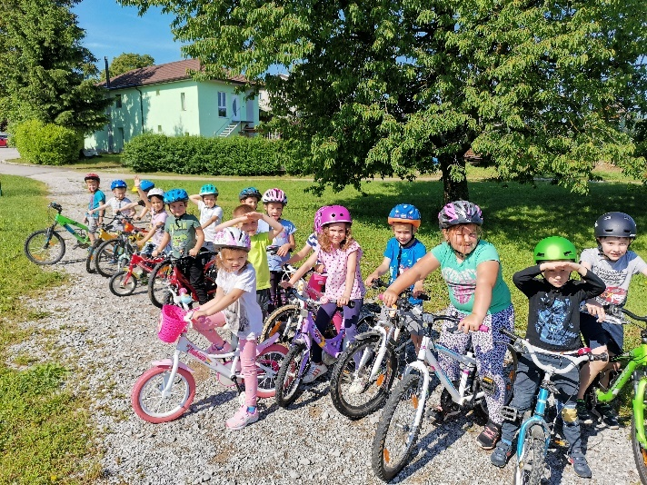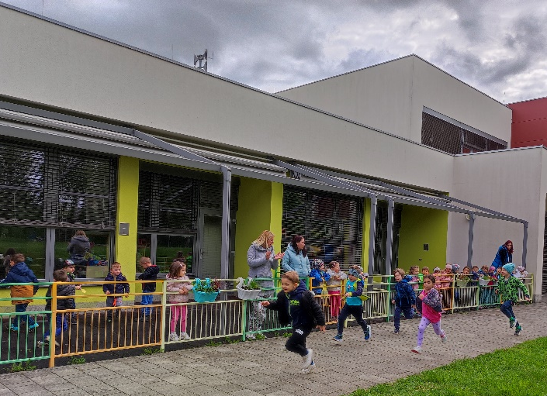

- Varno s soncem
Igrali smo se igro asociacij na temo sonca in poletja. Ogledali smo si fotografije sonca ter se pogovarjali s o pomenu sonca, o njegovih pozitivnih lastnostih, o nevarnostih in o zaščiti pred škodljivimi vplivi sonca. Ogledali smo si risanko o sončni svetlobi ter izdelali plakat: kako se zaščitimo pred škodljivimi vplivi sonca. Prepevali in poslušali smo pesmi o soncu ter rajali ob glasbi. Na temo sonca smo tudi ustvarjali: izdelali smo okrasek sonca z mavrico, ter izdelali sliko plaže s senčnikom. Igrali smo se gibalno igro sonce-sonce-dež ter poletni bingo. Reševali smo učne liste za razvijanje predbralnih in predpisalnih zmožosti na temo sonca in poletja ter učni list oz. labirint, v katerem smo pomagali deklici priti do plaže, tako da bo zaščitena pred škodljivimi vplivi sonca. Prebrali smo pismo, ki ga je poslal Popi (maskota lokalnega zdravstvenega doma) in skupaj še enkrat ponovili, kako se zaščitimo pred soncem. Vedno pred odhodom na igrišče oz. v naravo so se otroci zaščitili s kremo za sončenje. Prilagodili smo vrtčevsko rutino: na igrišče smo vedno odšli takoj po zajtrku, dejavnosti pa izvajali potem, ko je zunaj postalo prevroče in sonce premočno.
